**Отчет по лабораторной работе №7**

**Сетевые модели**

**Вариант 9**

**Цель работы**: Приобретение навыков сетевого планирования и составления сетевых графиков, приобретение опыта нахождения критического пути.

**Задание для выполнения:**

Лабораторная работа базируется на исследовании различных тематик в проектировании программных продуктов, составлении сетевых графиков для разных тем, нахождении критических путей в составленных графиках. Каждый проект принять условным или обобщенным, но допустимо делать упор на конкретные примеры.

|  |  |  |
| --- | --- | --- |
| Вариант | Проект для исследования | Время выполнения всех задач |
| Вариант 3, 9, 15 | «Создание банковского приложения» | 65 дней |

**Задание 1. Структурное планирование.**

Подумайте и выделите в проекте, согласно вашему варианту не менее 4 этапов работ. Также разбейте полученные этапы на задачи, их количество в совокупности по этапам должно быть не менее 12. Пример оформления задания смотрите в приложении ниже и в лекционном материале по теме.

|  |  |  |  |
| --- | --- | --- | --- |
| Код  операции | Наименование операции | Предшествующие операции | |
| I. АНАЛИЗ | | |
| Z1 | Системный анализ |  | |
| Z2 | Анализ требований и безопасности | Z1 | |
| Z3 | Анализ рынка | Z2 | |
| Z4 | Анализ рисков | Z2, Z3 | |
| II. ПРОЕКТИРОВАНИЕ | | |
| Z5 | Проектирование базы данных | Z1, Z4 | |
| Z6 | Проектирование интерфейсов | Z5 | |
| Z7 | Проектирование классов, микросервисы | Z5,Z6 | |
| Z8 | Проектирование тестов | Z7 | |
| III. РАЗРАБОТКА | | |
| Z9 | Разработка базы данных | Z5 | |
| Z10 | Разработка интерфейса | Z6 | |
| Z11 | Разработка тестов | Z6,Z9 | |
| Z12 | Разработка классов | Z7,Z6 | |
| IV. ТЕСТИРОВАНИЕ И ОТЛАДКА | | |
| Z13 | Тестирование базы данных | Z5,Z11,Z10 | |
| Z14 | Тестирование классов и проверка безопасности | Z9,Z11,Z10,Z12 | |
| V. ВНЕДРЕНИЕ И СОПРОВОЖДЕНИЕ | | |
| Z15 | Установка приложений на сервере | Z13,Z14 | |
| Z16 | Публикация приложения в магазине | Z15,Z20 | |
| Z17 | Обучение пользователей | Z15,Z19 | |
| Z18 | Мониторинг и обновление приложения | Z16,Z17 | |
| VI. ДОПОЛНИТЕЛЬНЫЕ РАБОТЫ | | |
| Z19 | Документирование проекта | Z5,Z6,Z7,Z8 | |
| Z20 | Маркетинговая кампания | Z13 | |

**Задание 2. Календарное планирование.**

Распределите время, отпущенное на ваш проект согласно вариантам, на выделенные вами этапы. Скорректируйте сформулированные вами задачи, если это необходимо.

|  |  |  |  |
| --- | --- | --- | --- |
| Код  операции | Наименование операции | Предшествующие операции | t |
| I. АНАЛИЗ | | | |
| Z1 | Системный анализ |  | 7 |
| Z2 | Анализ требований | Z1 | 4 |
| Z3 | Анализ рынка | Z2 | 3 |
| Z4 | Анализ рисков | Z2, Z3 | 3 |
| II. ПРОЕКТИРОВАНИЕ | | |  |
| Z5 | Проектирование базы данных | Z1, Z4 | 7 |
| Z6 | Проектирование интерфейсов | Z5 | 5 |
| Z7 | Проектирование классов | Z5,Z6 | 4 |
| Z8 | Проектирование тестов | Z7 | 7 |
| III. РАЗРАБОТКА | | |  |
| Z9 | Разработка базы данных | Z5 | 5 |
| Z10 | Разработка интерфейса | Z6 | 2 |
| Z11 | Разработка тестов | Z6,Z9 | 4 |
| Z12 | Разработка классов | Z7,Z6 | 6 |
| IV. ТЕСТИРОВАНИЕ И ОТЛАДКА | | |  |
| Z13 | Тестирование базы данных | Z5,Z11,Z10 | 7 |
| Z14 | Тестирование классов | Z9,Z11,Z10,Z12 | 5 |
| V. ВНЕДРЕНИЕ И СОПРОВОЖДЕНИЕ | | |  |
| Z15 | Установка приложений на сервере | Z13,Z14 | 1 |
| Z16 | Публикация приложения в магазине | Z15,Z20 | 5 |
| Z17 | Обучение пользователей | Z15,Z19 | 7 |
| Z18 | Мониторинг и обновление приложения | Z16,Z17 | 4 |
| VI. ДОПОЛНИТЕЛЬНЫЕ РАБОТЫ | | |  |
| Z19 | Документирование проекта | Z5,Z6,Z7,Z8 | 6 |
| Z20 | Маркетинговая кампания | Z13 | 9 |

**Задание 3. Сетевой график, нахождение критического пути.**

Согласно составленному перечню задач и распределённому времени составьте сетевой график вашего проекта. Помните о правилах составления графика и вводите фиктивные операции и операции ожидания если это необходимо.

|  |  |  |  |
| --- | --- | --- | --- |
| Начальное событие | Код  операции | Предшествующие операции | Конечное событие |
| 0 | Z1 |  | 1 |
| 2 | Z2 | Z1 | 3 |
| 4 | Z3 | Z2 | 5 |
| 6 | Z4 | Z2, Z3 | 7 |
| 8 | Z5 | Z1, Z4 | 9 |
| 10 | Z6 | Z5 | 11 |
| 12 | Z7 | Z5,Z6 | 13 |
| 14 | Z8 | Z7 | 15 |
| 16 | Z9 | Z5 | 17 |
| 18 | Z10 | Z6 | 19 |
| 20 | Z11 | Z6,Z9 | 21 |
| 22 | Z12 | Z7,Z6 | 23 |
| 24 | Z13 | Z5,Z11,Z10 | 25 |
| 26 | Z14 | Z9,Z11,Z10,Z12 | 27 |
| 28 | Z15 | Z13,Z14 | 29 |
| 30 | Z16 | Z15,Z20 | 31 |
| 32 | Z17 | Z15,Z19 | 33 |
| 34 | Z18 | Z16,Z17 | 35 |
| 36 | Z19 | Z5,Z6,Z7,Z8 | 37 |
| 38 | Z20 | Z13 | 39 |

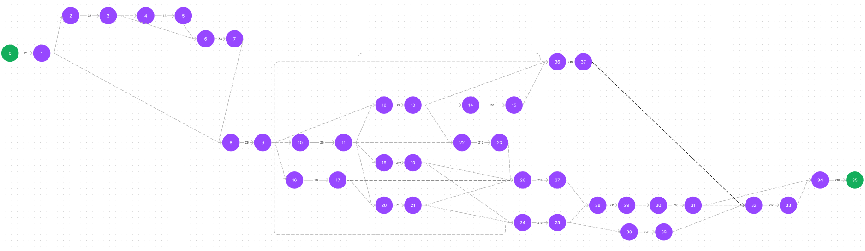Найдите критический путь в составленном вами сетевом графике и обоснуйте его нахождение. Критический путь может быть меньше, чем время, отведенное на выполнение всех задач. Выделите, какие операции принадлежат критическому пути.

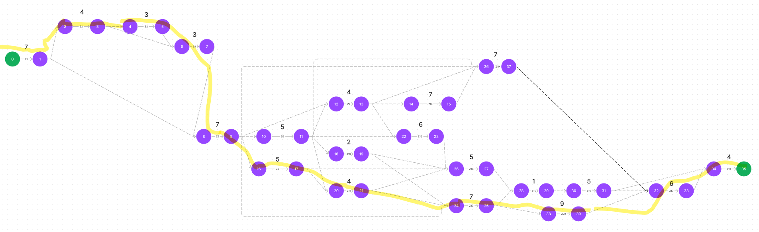

Сумма равна 59 дней.

**Вывод**: В ходе лабораторной работы были приобретены навыки сетевого планирования и составления сетевых графиков, приобретение опыта нахождения критического пути